10 июня, в преддверии главного праздника страны, Дня России, в Доме детского творчества состоялось праздничное мероприятие «ВИВАТ, РОССИЯ!». Основными задачами мероприятия стали воспитание у подрастающего поколения уважительного отношения к истории своего государства, символике своей страны, и, конечно же, любви к своей необъятной Родине . Ребята прошли от школы до Дома творчества с речёвкой о России и несли в руках флажки, сделанными своими руками. Дальше детей ждал конкурс рисунков на асфальте , где ребята рисовали Российскую символику цветными мелками. Ребята из спортивного лагеря сделали большой флаг украшенный цветами-символами России: ромашками, васильками и маками, который теперь украшает стены Дома детского творчества.
Закончилось мероприятие веселой и увлекательной игрой на свежем воздухе.
Сегодня мы можем смело говорить о том, что все больше и больше молодых людей начинает интересоваться прошлым своей страны, чтобы сохранить и передать ту славу былых поколений, которые сумели создать сегодняшнюю Россию.
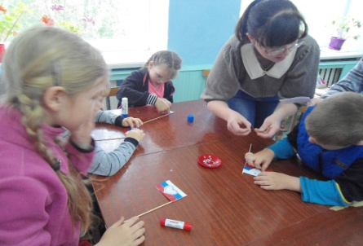 | 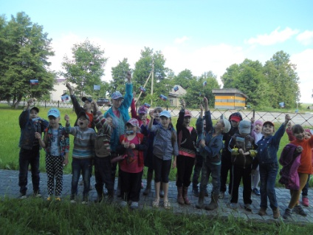 | 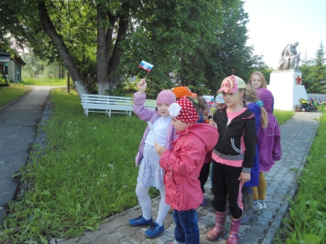
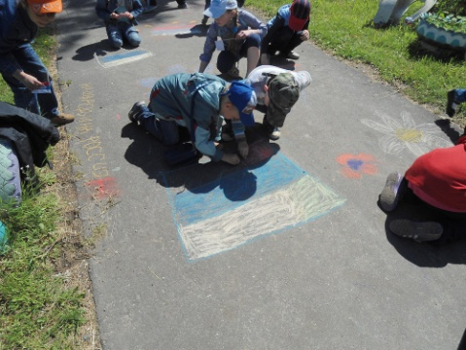 | 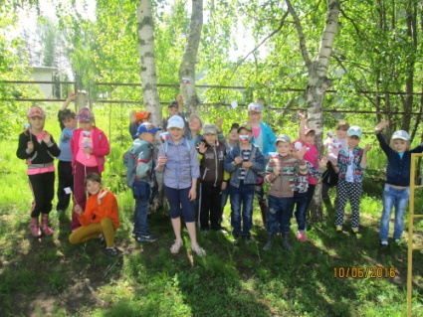 | 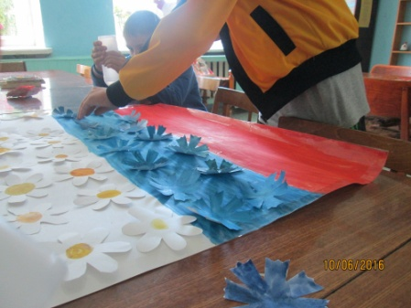
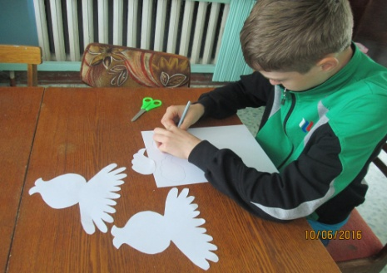 | 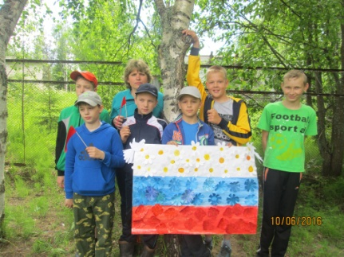 | 